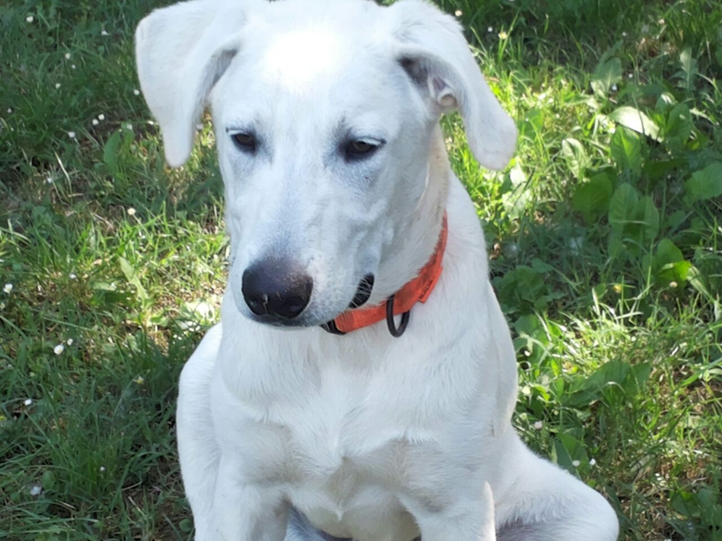

TONY CUCCIOLONE
Questo bellissimo cucciolone mix Labrador e maremmano ha appena cinque mesi (maggio 2015) e cerca casa.
Allegro e socievole con cani ed umani, cerca adozione responsabile.
Per conoscerlo: 3494466601

